DUAL-LINE CONVEYOR MERGE SYSTEM

**DAFTAR ISI**

I. PENDAHULUAN 3

1.1 Latar Belakang 3

1.2 Rumusan Masalah 3

1.3 Tujuan 3

II. PERANCANGAN ALAT 4

1.4 Perancangan Layout 4

1.5 Blok Diagram 5

1.6 Skematik 6

# PENDAHULUAN

## Latar Belakang

Dalam industri manufaktur dan produksi modern, efisiensi dan ketepatan proses menjadi faktor kritis dalam mempertahankan daya saing. Salah satu tantangan yang sering dihadapi adalah proses penggabungan produk dari beberapa jalur produksi ke satu jalur utama. Ketika dilakukan secara manual, proses ini rentan terhadap keterlambatan, kesalahan penanganan, dan inkonsistensi yang berdampak pada produktivitas keseluruhan.

Otomatisasi menggunakan sistem konveyor cerdas menawarkan solusi yang lebih efisien dan andal. Dengan memanfaatkan teknologi mikrokontroler seperti Arduino dan sensor presisi seperti BR100-DDT, sistem dapat mendeteksi dan mengatur aliran barang secara real-time tanpa intervensi operator. Pendekatan ini tidak hanya meningkatkan throughput produksi tetapi juga meminimalisir risiko kerusakan produk akibat tabrakan atau penumpukan pada titik penggabungan.

## Rumusan Masalah

* Bagaimana merancang sistem otomatis yang dapat menggabungkan aliran barang dari dua jalur konveyor ke satu jalur utama secara efisien dan tanpa tabrakan?
* Bagaimana mengimplementasikan sistem deteksi keberadaan barang yang akurat menggunakan sensor BR100-DDT pada titik-titik kritis jalur konveyor?
* Bagaimana mengembangkan algoritma kontrol berbasis Arduino yang dapat mengatur prioritas dan timing penggabungan barang secara dinamis sesuai dengan kondisi aliran produksi?

## Tujuan

* Merancang sistem konveyor otomatis yang dapat menggabungkan dua jalur barang ke satu konveyor utama secara efisien.
* Mengimplementasikan sensor BR100 untuk mendeteksi keberadaan barang pada masing-masing jalur masuk.
* Mengendalikan seluruh sistem menggunakan Arduino, termasuk logika penggabungan dan pengaturan alur barang.

# PERANCANGAN ALAT

## Perancangan Layout

Perancangan layout sistem konveyor penggabungan dua jalur ini dirancang untuk memaksimalkan efisiensi aliran barang dari dua jalur input menuju satu jalur output. Layout disusun dengan mempertimbangkan aspek ergonomis, kemudahan pemeliharaan, dan efektivitas proses produksi. Sistem ini terdiri dari dua jalur konveyor vertikal yang membawa barang dari area produksi menuju jalur konveyor horizontal utama. Posisi sensor, panel kontrol, dan komponen pendukung lainnya diatur secara strategis untuk memastikan operasi yang lancar dan monitoring yang efektif.

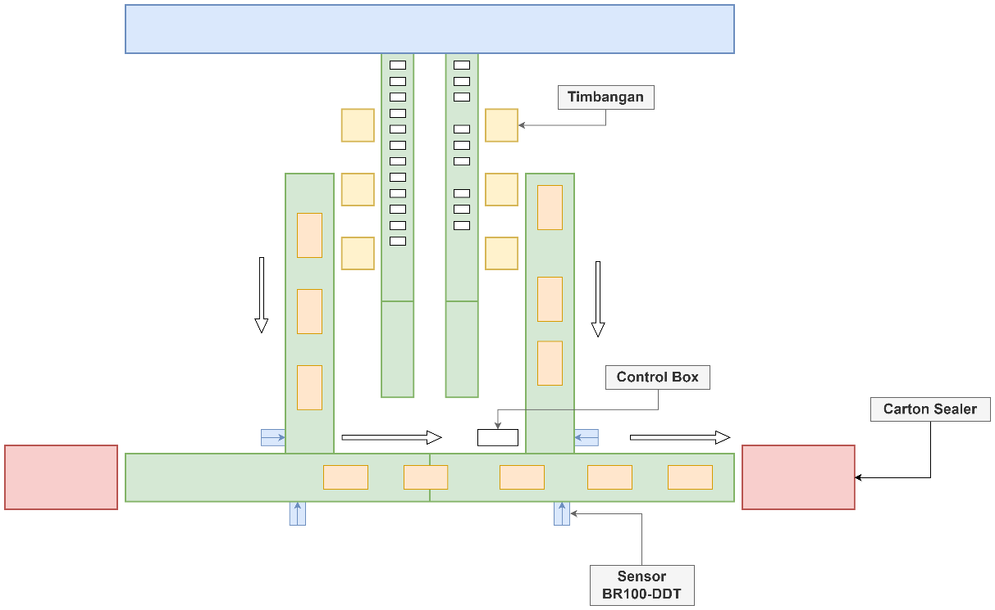

Gambar 1 Layout

Layout di atas menunjukkan struktur fisik sistem konveyor penggabungan dua jalur. Dua jalur konveyor vertikal (berwarna hijau) membawa barang dari atas ke bawah, kemudian bergabung dengan konveyor horizontal utama. Sensor BR100-DDT ditempatkan pada titik-titik strategis untuk mendeteksi keberadaan barang, terutama pada titik penggabungan untuk mencegah tabrakan antar barang.

Sistem timbangan diletakkan di bagian atas untuk menimbang barang sebelum memasuki jalur konveyor, sementara control box ditempatkan di tengah untuk memudahkan akses dan pemantauan. Pada ujung jalur horizontal terdapat carton sealer yang berfungsi untuk mengemas produk akhir. Arah pergerakan barang ditunjukkan dengan tanda panah, memastikan aliran produksi yang teratur dari input hingga output.

## Blok Diagram

Blok diagram berikut menggambarkan arsitektur sistem dan aliran sinyal pada sistem konveyor penggabungan dua jalur. Diagram ini memberikan gambaran komprehensif tentang bagaimana komponen-komponen utama saling terhubung dan berinteraksi. Sistem dirancang dengan pendekatan modular yang terdiri dari empat bagian utama: sistem daya (power systems), sistem input, sistem pemrosesan, dan sistem output. Penggunaan pendekatan modular ini memudahkan proses troubleshooting dan pemeliharaan sistem di masa mendatang.

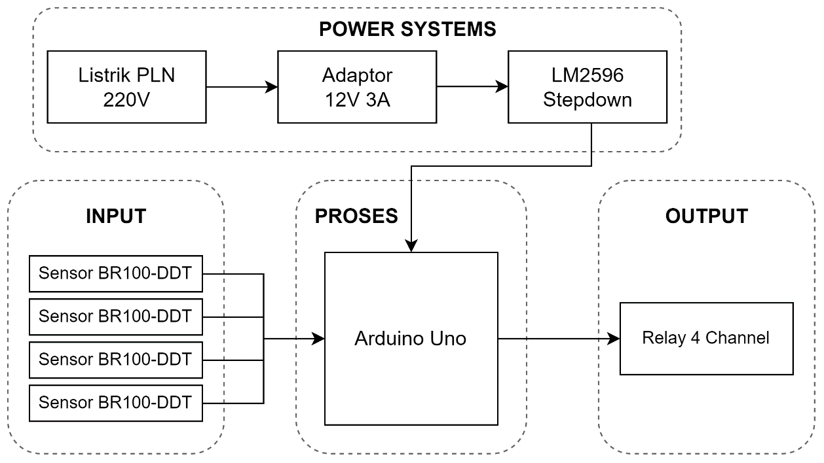

Gambar 2 Blok Diagram

Blok diagram di atas menunjukkan aliran daya dan sinyal dalam sistem konveyor penggabungan dua jalur. Sistem daya dimulai dari sumber Listrik PLN 220V yang diturunkan menjadi 12V 3A melalui adaptor, kemudian diregulasi lebih lanjut oleh LM2596 Stepdown untuk menyediakan tegangan stabil bagi seluruh komponen sistem.

Pada bagian input, empat unit Sensor BR100-DDT berfungsi mendeteksi keberadaan barang pada jalur konveyor dan mengirimkan sinyal deteksi ke mikrokontroler. Arduino Uno sebagai komponen pemrosesan utama menerima sinyal dari sensor, mengolah data berdasarkan algoritma yang telah diprogram, dan menghasilkan sinyal kontrol.

Pada bagian output, Relay 4 Channel menerima sinyal kontrol dari Arduino Uno untuk mengaktifkan atau menonaktifkan motor penggerak konveyor sesuai dengan kondisi yang terdeteksi oleh sensor. Sistem ini mengimplementasikan logika kontrol yang memastikan penggabungan barang dari dua jalur ke satu jalur utama terjadi secara teratur dan tanpa tabrakan.

## Skematik

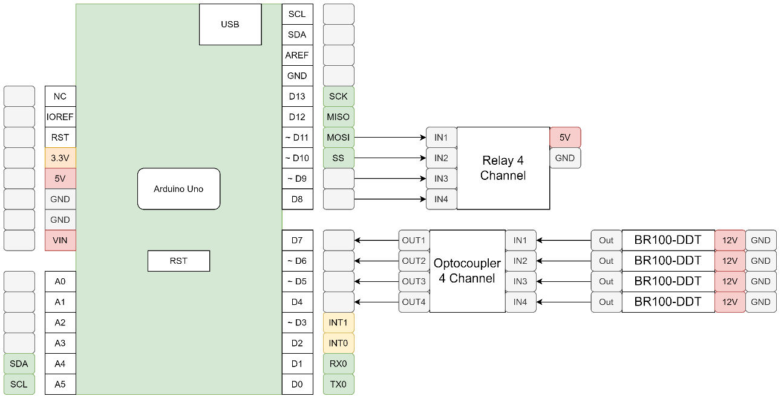

Gambar 3 Skematik

Skematik di atas menunjukkan koneksi detail antara komponen utama sistem, dimana Arduino Uno berfungsi sebagai pengendali pusat dengan pin D3-D6 menerima input dari empat sensor BR100-DDT melalui optocoupler 4 channel untuk isolasi elektrik, sementara pin D9-D11 (PWM) mengirimkan sinyal kontrol ke modul relay 4 channel yang mengaktifkan motor konveyor. Sensor BR100-DDT mendapatkan catu daya 12V dan mendeteksi objek menggunakan prinsip infrared, sedangkan sistem keseluruhan mendapat power dari jalur listrik PLN 220V yang diturunkan menjadi 12V melalui adaptor dan kemudian diregulasi oleh LM2596 stepdown untuk menyediakan tegangan stabil bagi Arduino melalui pin VIN dan komponen elektronik lainnya.